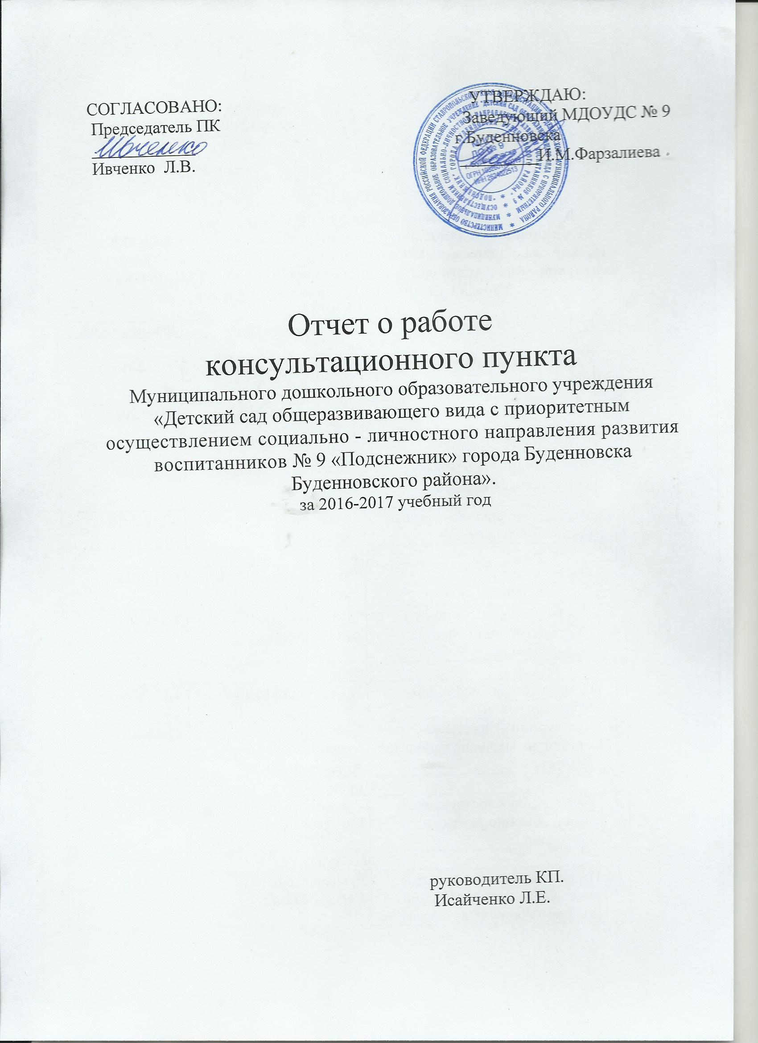

Отчет о работе консультационного пункта
Муниципального дошкольного образовательного учреждения «Детский сад общеразвивающего вида с приоритетным осуществлением социально - личностного направления развития воспитанников № 9 «Подснежник» города Буденновска Буденновского района».
за 2016-2017 учебный год

В муниципальном дошкольном образовательном учреждении «Детский сад общеразвивающего вида с приоритетным осуществлением социально - личностного направления развития воспитанников № 9 «Подснежник» города Буденновска Буденновского района» функционирует консультативный пункт для родителей (законных представителей) детей, не посещающих дошкольные образовательные учреждения, реализуя закон « Об образовании» ст.18, п.5.
Цель работы консультационного пункта заключается в обеспечение единства и преемственности семейного и общественного воспитания, оказание всесторонней помощи родителям (законным представителям) по вопросам воспитания, обучения и развития детей, не посещающих дошкольные образовательные учреждения.
Работа консультационного пункта направлена на решение следующих задач:
- Оказание помощи родителям (законным представителям) в обеспечении
условий для развития детей.
- Оказание консультативной помощи родителям (законным
представителям) по различным вопросам воспитания, обучения и развития ребенка дошкольного возраста.
- Оказание содействия в социализации детей дошкольного возраста.
Для эффективной реализации цели и задач был разработан план работы Консультативного пункта на 2016-2017 учебный год, определен состав педагогов, оказывающих методическую, диагностическую и консультативную помощь семьям на консультативном пункте ДОУ, обеспечено информирование родителей, воспитывающих детей дошкольного возраста на дому о работе Консультативного пункта ДОУ путем устного информирования населения, размещения материалов на интернет-сайте МДОУ ДС № 9 г.Буденновска.
В работе консультативного пункта были задействованы все педагоги и медсестра ДОУ
№ | ФИО | Должность
1 | Исайченко Л.Е. | Руководитель КП.
2 | Фарзалиева И.М. | Заведующий МДОУ
3 | Воловикова О.А. | Музыкальный руководитель
4 | Айрапетян К.Ю. | Медсестра
5 | Петрусенко В.Н. | Воспитатель МДОУ

В 2016-2017 учебном году работой консультативного пункта было охвачено 8 семей. Консультационного пункт работает 2 раза в месяц , каждое занятие посвящено определённой теме.
№ |  | Тема | Ответственный | Форма проведения (тренинг, экскурсия, семинар, круглый стол и др.) |  |  |  |  |  | Дата проведения
Сентябрь
1 |  | Адаптация к детскому саду. Рекомендации по созданию благоприятных условий для ее протекания. | Руководитель КП Исайченко Л.Е. |  | Сбор информации о семьях, дети из которых не посещают ДОУ, заполнение заявлений. |  |  |  |  | выполнено 09.09.2016
2 |  | Формирование здорового образа жизни у детей дошкольного возраста. | Медсестра Айрапетян К.Ю. |  | Экскурсия по детскому саду для родителей и детей. |  |  |  |  | выполнено 26.09.2016
Октябрь
3 |  | Особенности психического развития детей дошкольного возраста | Медсестра Айрапетян К.Ю. |  |  |  |  | Групповая консультация. |  | выполнено 14.10.2016
4 |  | Секреты общения ребенка в семье | Воспитатель  Ивченко Л.В. |  |  |  |  | Семинар-практикум  (занятие с детьми). |  | выполнено 28.10.2016
Ноябрь
5 |  | Психология цвета | Руководитель КП Исайченко Л.Е. |  |  | Групповая консультация. |  |  |  | выполнено 11.11.2016
6 |  | Охрана слуха и голоса ребенка | Музыкальный руководитель |  |  | Групповая консультация. |  |  |  | выполнено 25.11.2016
Декабрь
7 |  | Детско-родительские отношения как фактор эмоционального благополучия ребенка дошкольного возраста | Заведующий МДОУ |  |  | Совместное развлечение для детей и родителей |  |  |  | выполнено 09.12.2016
8 |  | Спорт и дети: проблемы физического воспитания дошкольников. | Воспитатель  Медицинская сестра  Айрапетян К.Ю. |  |  | Индивидуальное консультирование |  |  |  | выполнено 19.12.2016
Январь
9 |  | Кризис 3-лет и как его преодолеть. | Руководитель КП Исайченко Л.Е. |  |  |  | Групповая консультация. |  |  | выполнено 15.01.2017
Февраль
10 | Можно ли обойтись без наказаний? |  | Руководитель КП Исайченко Л.Е. |  |  |  |  |  | Совместное развлечение для детей и родителей | выполнено 01.02.2017
11 | Уровень музыкальных способностей ребенка |  | Музыкальный руководитель |  |  |  |  |  | Совместное развлечение для детей и родителей | выполнено 21.02.2017
Март
12 |  | Безусловное принятие ребенка | Педагог-психолог Паринова Е.А. |  |  |  |  |  | Групповая консультация. | выполнено 02.03.2017
13 |  | Воспитание привычки к здоровому образу жизни | Руководитель КП Исайченко Л.Е. |  |  |  |  |  | Групповая консультация. | выполнено 26.03.2017
Апрель
14 |  | Роль игрушки в жизни ребенка дошкольного возраста | Воспитатель Петрусенко В.Н. |  |  | Совместное развлечение для детей и родителей |  |  |  | выполнено 01.04.2017
15 |  | Учимся играя. | Руководитель КП Исайченко Л.Е. |  |  | Индивидуальное консультирование |  |  |  | выполнено 28.04.2017
Май
16 |  | Круглый стол: «Скоро в детский сад ». | Руководитель КП Исайченко Л.Е.  Воспитатель Ивченко Л.В.  Медицинская сестра.  Айрапетян К.Ю. |  |  | Индивидуальное консультирование |  |  |  | выполнено 25.05.2017
Кроме плановых мероприятий, ежемесячно проводились индивидуальные консультации по запросу родителей.
В 2016-2017 учебном году в консультационный пункт за методической помощью обратилось 9 семей.
Родителей интересовали вопросы:
- адаптации детей к детскому саду,
- развития речи ребёнка,
- развитие художественного творчества;
- ознакомления с художественной литературой;
- развитие музыкальных способностей;
- вопросы подготовки детей к детскому саду ;
- какие игрушки и игры нужны детям;
- вопросы воспитания в семье.
Выводы о работе консультационного пункта:
Родители продолжают интересоваться вопросами воспитания и развития детей. Чаще всего поднимаются вопросы адаптации ребёнка к ДОУ, что говорит о заинтересованности родителей в облегчении протекания процесса адаптации.
Работа педагогов способствовала переосмыслению родителями своего отношения к воспитанию в семье, важности разнообразной совместной деятельности. Родители стали больше внимания уделять игровой деятельности с детьми, укреплению здоровья своих детей.
После проведенных консультаций родители давали положительную оценку работе консультативного пункта, отмечали его важность в выработке единых требований при воспитании ребенка со стороны всех членов семьи, придавали высокое значение полученным знаниям для формирования их педагогической культуры.
Считаем, что работу консультационного пункта в муниципальном дошкольном общеобразовательном учреждении Детский сад общеразвивающего вида с приоритетным осуществлением социально-личностного направления воспитанников №9 «Подснежник» , города Буденновска Буденновского района
и консультативной помощи семьям детей, не посещающих детский сад, в 2016-2017 учебном году можно признать удовлетворительной.

Заведующий МДОУ ДС № 9 г.
Буденновска И.М.Фарзалиева

